图文直播系统功能测试报告

编 写 | 张玉军 | 编写 时间 | 2014-7-21
审 核 | 审核人姓名 | 审核 时间 | 审核时间
修定次数 | 次数 | 版本 | 版本号

目 录
第1章 概述 1
1.1 产品简介 1
优化背景 1
优化目的 1
1.2 测试范围 1
第2章 资源 2
2.1 人力资源 2
2.2 测试环境 2
2.3 测试工具 2
第3章 测试安排 3
3.1 测试进度安排 3
第4章 完成情况 4
第5章 缺陷统计分析与追踪 5
5.1 模块缺陷统计 5

概述

产品简介

优化背景
  - 图文直播已经使用了一年多，目前主要的形式是播报，互动性相对较弱。
  - 目前新浪已经开始在图文直播上发力，目前页面展示效果，功能都比我网的图文直播强。
  - 第一版置顶、单条信息评论的功能都没有实现，这一版功能都可以实现。
  - 更好的适合移动端的体验。

优化目的
  - 增加单条信息回复，提高用户互动性
  - 增加回复形式，对已有的直播信息进行回复，形成一条复合评论形式。对现在直播的形式的补充。
  - 增加置顶功能。
  - 增加图片阅读形式，提高用户阅读体验。
  - 增加在线视频，补充视频播报形式的缺失。
  - 优化图文直播在手机上的视觉效果。

测试范围
测试范围主要是根据需求文档中提到的主要功能点：
1. 在后台中发布直播消息，该消息是纯文字信息，包含图片的信息，包含图片和视频的信息。
2. 对直播消息的引用。直播页中观看图片和视频内容。
3. 对直播信息的置顶，取消置顶，修改，删除等操作后，直播页面的显示状态。
4. 对直播信息的评论，对评论的回复，以及在评论页中表现的盖楼形式。
5. 在直播页中的登录，退出，分享功能。
测试浏览器及设备：
PC：所有的IE系列（IE6-IE11），chrome, firefox, 360, 搜狗，遨游云浏览器。
移动端： iphone4， iphone5，ipad4， 三星pad，小米3， note3，索尼， GalaxyS4， 移动端的浏览器，除设备原生的浏览器外，还有UC，百度，chrome和QQ浏览器。

资源

人力资源
角色 | 测试人员 | 具体职责或注释
测试人员 | 张玉军 | 编写测试用例，执行具体的测试，比较bug并完成回归测试，提交测试报告。

测试环境
测试相关软硬件环境描述
软件环境
测试环境：
http://ent.ifeng.com/renren/special/cedanye/livepage.shtml 对应后台的测试的序号：7，名称：图文直播测试。
测试后台地址为 live-lc.icms.ifeng.com。访问后台请配置 hosts： 172.30.204.94 live-lc.icms.ifeng.com

测试工具
测试过程中应用工具描述
用途 | 工具 | 厂商 | 版本
测试管理工具 | Bugfree |  | 2.0

测试安排

测试进度安排
开始时间 | 结束时间 | 里程碑 | 完成情况 | 备注
2014-7-8 | 2014-7-10 | PC端测试 | 100%
2014-7-11 | 2014-7-14 | iPhone4/iPhone5 ipad4（ios6以上） | 100%
2014-7-15 | 2014-7-16 | Note3，三星pad， galaxy4 | 100%
2014-7-17 | 2014-7-17 | 小米 | 100%
2014-7-18 | 2014-7-21 | 回归测试 | 100%

完成情况
应用程序名称 | 模块名称 | 测试人员 | 完成情况 | 是否通过
图文直播 | 直播信息 |  | 100% | √
图文直播 | 评论及评论回复 |  | 100% | √

缺陷统计分析与追踪

模块缺陷统计
所有在bugfree中的问题都已修复。
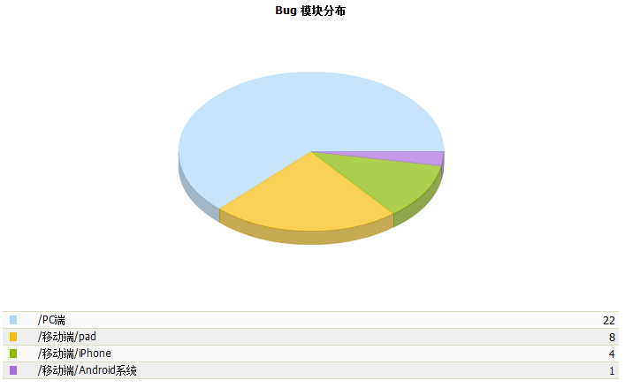
Bug的模块分布只是作为参考，有些移动端和PC端都复现的问题，只是在报到PC端，注明移动端也复现该问题。
